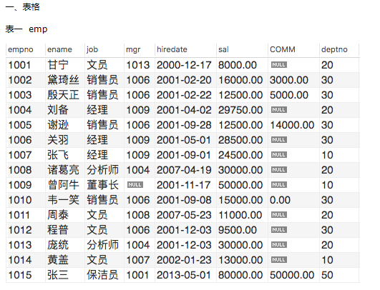

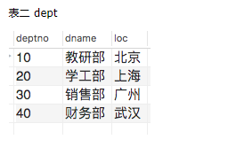

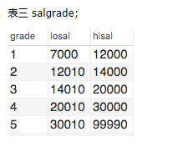

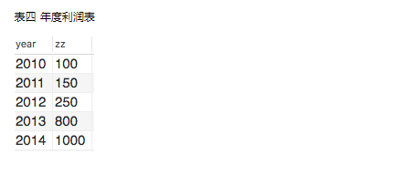

二、习题

1. 查出至少有一个员工的部门。显示部门编号、部门名称、部门位置、部门人数。

2. 列出所有员工的姓名及其直接上级的姓名。

3. 列出受雇日期早于直接上级的所有员工的编号、姓名、部门名称。

4. 列出部门名称和这些部门的员工信息，同时列出那些没有员工的部门。

5. 列出最低薪金大于15000的各种工作及从事此工作的员工人数。

6. 列出在销售部工作的员工的姓名，假定不知道销售部的部门编号。

7. 列出薪金高于公司平均薪金的所有员工信息，所在部门名称，上级领导，工资等级。

8.列出与庞统从事相同工作的所有员工及部门名称。

9.列出薪金高于在部门30工作的所有员工的薪金　的员工姓名和薪金、部门名称。

10.查出年份、利润、年度增长比。